REGULAMIN KONKURSU MIKROGRANTÓW REALIZOWANYCH NA RZECZ MIESZKAŃCÓW Z OBSZARU DZIAŁANIA CENTRUM INICJATYW LOKALNYCH NA OSIEDLACH: WILDA / ZIELONY DĘBIEC / ŚWIERCZEWO W POZNANIU

DEFINICJE

- UDPPW – ustawa z dnia 24 kwietnia 2003 r. o działalności pożytku publicznego i wolontariacie (Dz. U. Nr 96, poz. 873 z późn. zm.).
- Regranting – sposób przekazywania środków na realizację zadań publicznych, w ramach których samorząd wyłania Operatora, który w jego imieniu zajmuje się przygotowaniem konkursów dotacyjnych oraz przyznawaniem i rozliczaniem dotacji. Procedura jest zgodna z art. 16a UDPPW regrantingu (na podstawie art. 16a UDPPW) oraz zapewnienia możliwość realizacji inicjatyw grupom nieformalnym. W procedurze administracji publicznej przekazuje zadania podmiotowi tj. organizacji pozarządowej lub podmiotowi wymienionemu w art. 3 ust. 3 UDPWW, wyłonionemu w ramach otwartego konkursu ofert.
- Centrum Inicjatyw Lokalnych (dalej jako CIL) – miejsce, w którym Operator prowadzi działania związane z obsługą realizatorów mikrograntów oraz potencjalnych realizatorów mikrograntów, oraz w którym realizowane będzie min. 60% działań zaplanowanych przez realizatorów mikrograntów. Działania organizowane w ramach CIL skierowane są do wszystkich zainteresowanych mieszkańców danego Osiedla. Operator odpowiada za zarządzanie całością CIL.
- Operator – podmiot odpowiedzialny za prowadzenie Centrum Inicjatyw Lokalnych, w ramach którego przeprowadzi nabór ofert w Konkursie Mikrograntów, będzie wspierał potencjalnych realizatorów mikrograntów, przekaże dofinansowanie realizatorom mikrograntów oraz pomoże w realizacji i rozliczeniu dofinansowanych ofert. Podmiot w rozumieniu art. 2, ust. 5, UDPPW; wyłoniony przez Urząd Miasta Poznania w konkursie otwartym na realizację zadania publicznego (na zasadach i w trybie określonych w ofercie, o której mowa w art. 14 ust. 1 i 1a, oraz umowie, o której mowa w art. 16 ust. 1 i 1a UDPPW).
Operatorzy:
- Stowarzyszenie Instytut Zachodni z siedzibą na ul. Bukowskiej 26/1, Poznań
- Wielkopolska Sieć Organizacji Pozarządowych „Działamy Razem” z siedzibą ul. Wojskowa 6 apt. B7, Poznań
- Osiedle Wilda – osiedle na obszarze którego prowadzone jest CIL, w tym działania Operatora i realizatorów mikrograntów. Teren Osiedla wynika z podziału administracyjnego na podstawie uchwały nr LXXV/1066/V/2010 Rady Miasta Poznania z dnia 10/07/09 r. w/s połączenia Osiedla Wilda i Osiedla 28 czerwca 1956 r. w jedno Osiedle o nazwie Wilda w ramach reformy funkcjonalnej jednostek pomocniczych w Poznaniu.

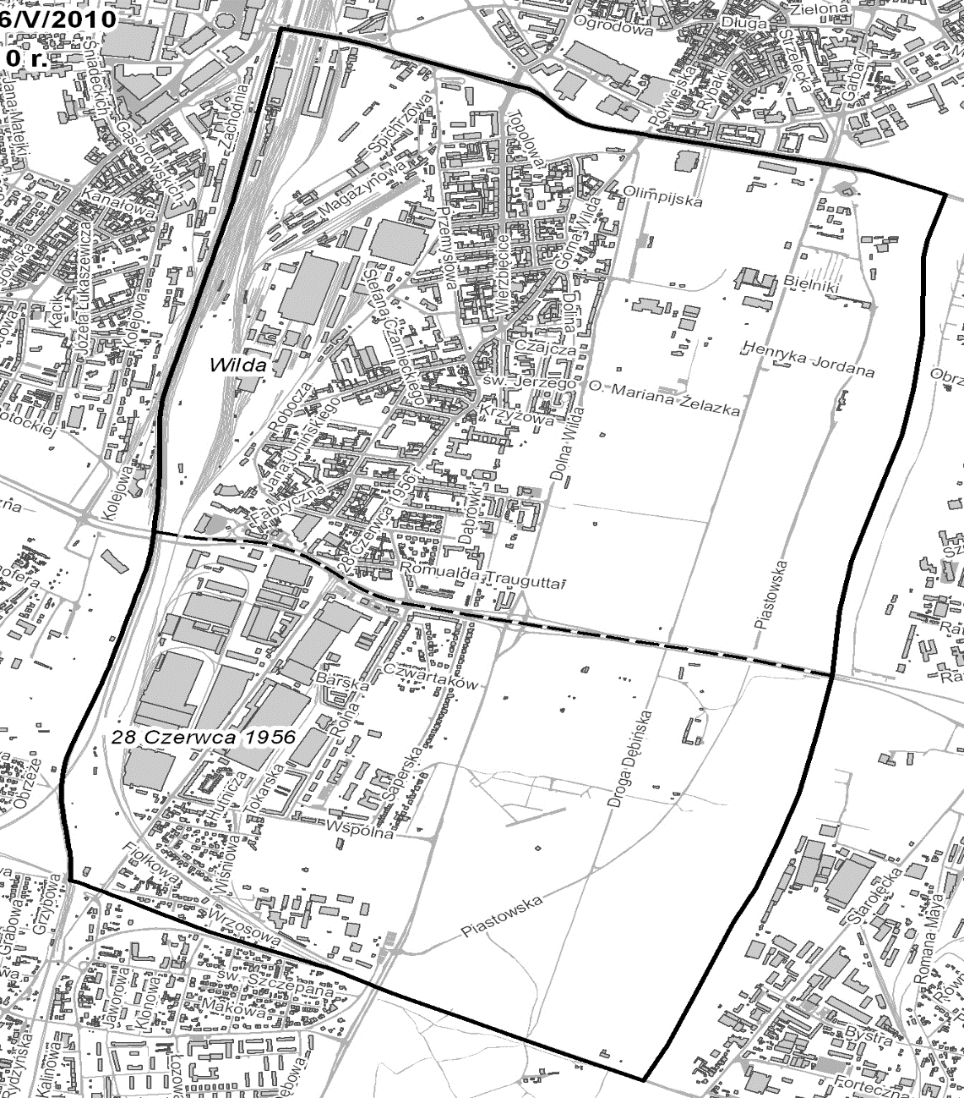
Źródło: http://bip.poznan.pl/bip/uchwaly/lxxv-1066-v-2010z-dnia-10-07-09,34346/

- Osiedle Zielony Dębiec - osiedle na obszarze którego prowadzone jest CIL, w tym działania Operatora i realizatorów mikrograntów. Teren Osiedla wynika z podziału administracyjnego na podstawie uchwały nr LXXV/1065/V/2010 Rady Miejskiej Poznania z dnia 10/07/09 roku połączenia Osiedla Dębina i Osiedla Dębiec w jedno Osiedle o nazwie Zielony Dębiec w ramach reformy funkcjonalnej jednostek pomocniczych w Poznaniu

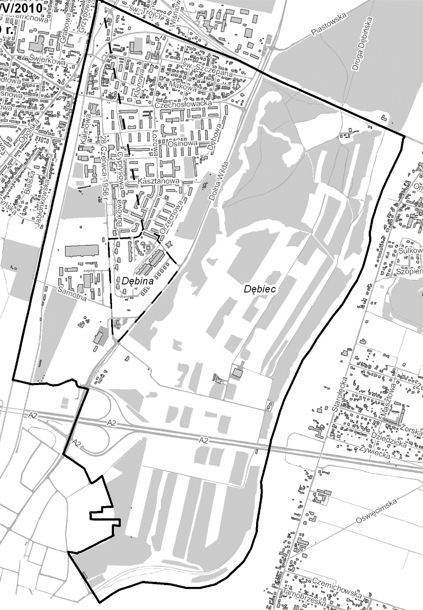
Źródło: http://bip.poznan.pl/bip/uchwaly/lxxv-1065-v-2010z-dnia-10-07-09,34345/

- Osiedle Świerczewo - osiedle na obszarze którego prowadzone jest CIL, w tym działania Operatora i realizatorów mikrograntów. Teren Osiedla wynika z podziału administracyjnego na podstawie uchwały nr LXXV/1069/V/2010 Rady Miasta Poznania z dnia 10/07/09 r. w/s połączenia Osiedla Powstań Śląskich i Osiedla Poznań - Świerczewo w jedno Osiedle o nazwie Świerczewo w ramach reformy funkcjonalnej jednostek pomocniczych w Poznaniu
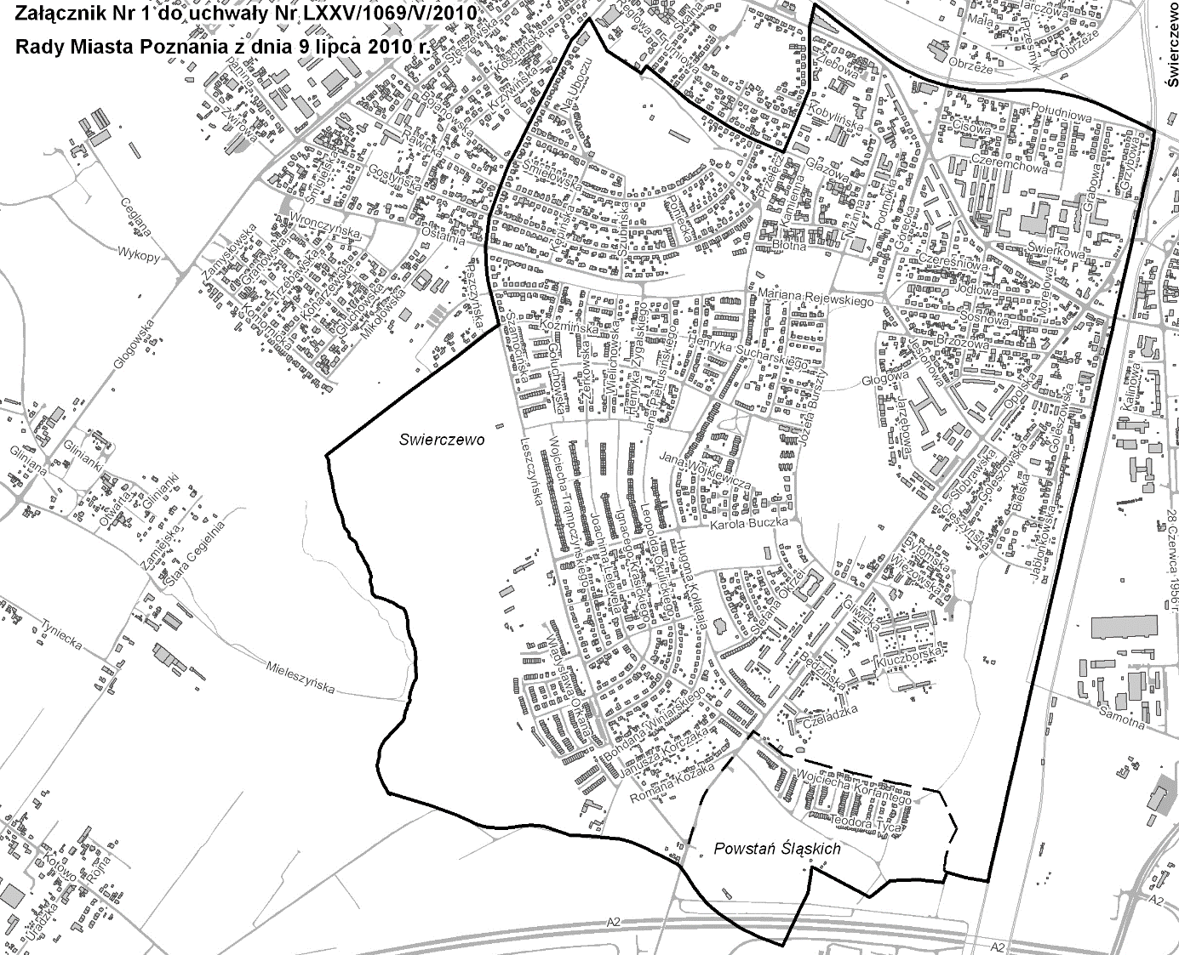

Źródło: http://bip.poznan.pl/bip/uchwaly/lxxv-1069-v-2010z-dnia-10-07-09,34349/

- Konkurs Mikrograntów – organizowany przez Operatora konkurs, w którym mogą uczestniczyć potencjalni realizatorzy i którego celem jest wyłonienie ofert, które otrzymają mikrogranty.
- Mikrogrant – dotacja w rozumieniu art. 127 ust. 1 pkt 1 lit. e oraz art. 221 ustawy z dnia 27 sierpnia 2009 r. o finansach publicznych (Dz. U. nr 157, poz. 1240, z późn. zm) przeznaczona na realizację zadań w obszarze pożytku publicznego. Przekazana realizatorowi mikrograntu przez Operatora, w oparciu o niniejszy Regulamin. Dotacja stanowi środki finansowe, pochodzące z budżetu samorządu Miasta Poznania, w wysokości maksymalnie 5.000 złotych.
- Realizator mikrograntu - organizacja pozarządowa lub grupa nieformalna występująca pod obligatoryjnym patronatem Wielkopolskiej Sieci Organizacji Pozarządowych „Działamy Razem”, realizująca mikrogrant w ramach Konkursu Mikrograntów.
- Działanie – przewidziane i realizowane w ramach otrzymanego mikrograntu zadanie np. animacyjne, integracyjne, kulturalne itp.
- Oferta na dofinansowanie mikrograntu – uproszczony formularz dla potencjalnych realizatorów mikrograntów – stanowiący Załącznik nr 1 zawiera m.in. opis działań, które będą realizowane w ramach otrzymanego mikrograntu.
- Organizacja Pozarządowa – organizacja pozarządowa i inne podmioty w rozumieniu art.3 ust. 3 UDPPW, osoby prawne i jednostki organizacyjne działające na podstawie przepisów Państwa do Kościoła Katolickiego w Rzeczypospolitej Polskiej, o stosunku Państwa do innych kościołów i związków wyznaniowych oraz o gwarancjach wolności sumienia i wyznania, jeżeli ich cele statutowe obejmują prowadzenie działalności pożytku publicznego, stowarzyszenia jednostek samorządu terytorialnego, spółdzielnie socjalne, spółki akcyjne i spółki z ograniczoną odpowiedzialnością oraz kluby sportowe będące spółkami działającymi na podstawie przepisów ustawy z dnia 25 czerwca 2010 r. o sporcie (Dz. U. Nr 127, poz. 857 z późn. zm.), które nie działają w celu osiągnięcia zysku oraz przeznaczają całość dochodu na realizację celów statutowych oraz nie przeznaczają zysku do podziału między swoich udziałowców, akcjonariuszy i pracowników.
- Grupa nieformalna – grupa co najmniej trzech pełnoletnich osób fizycznych, realizujących inicjatywę oddolną, realizująca mikrogrant tj. inicjatywę oddolną w obszarze sfery pożytku publicznego na rzecz mieszkańców z obszaru danego Centrum Inicjatyw Lokalnych w Poznaniu.
- Inicjatywa oddolna – inicjatywa realizowana przez/na rzecz mieszkańców z obszaru CIL
- na Osiedlu: Wilda/ Zielony Dębiec / Świerczewo i/lub podjęta z ich inicjatywy, dotyczy tematów lokalnych, które bezpośrednio dotyczą mieszkańców z obszaru Osiedla CIL. Realizowana przez organizację pozarządową lub grupę nieformalną.
- Lider grupy – osoba fizyczna, posiadająca pełną zdolność do czynności prawnych, wyznaczona jako przedstawiciel grupy nieformalnej (oznaczona w ten sposób w ofercie) zobowiązana do utrzymywania kontaktu z Operatorem oraz odpowiedzialna wobec Operatora za realizację i rozliczenie mikrograntu przez grupę nieformalną.
- Komisja Oceny Projektów – zespół osób (ekspertów), posiadających wiedzę i kwalifikacje umożliwiające właściwą ocenę projektów, powołany na potrzeby niniejszego Konkursu Mikrograntów. Zadaniem Komisji Oceny Projektów jest dokonanie oceny merytorycznej projektów przygotowanych i złożonych przez potencjalnych realizatorów, w oparciu o zasady i kryteria określone w Regulaminie.
- Karta oceny formalnej – karta, której wzór stanowi Załącznik nr 2 do Regulaminu Konkursu Mikrograntów, w oparciu o którą przedstawiciele Operatora dokonają oceny formalnej oferty.
- 19. Karta oceny merytorycznej – karta, której wzór stanowi Załącznik nr 3 do Regulaminu Konkursu Mikrograntów, w oparciu o którą Komisja Oceny Projektów dokonuje oceny merytorycznej projektu w drugim etapie.
- Lista rankingowa – wykaz ofert sporządzany przez Operatora na podstawie oceny Komisji Oceny Projektów, uszeregowanych według liczby zdobytych punktów w ramach oceny merytorycznej konkursu wraz z rekomendacjami Komisji dotyczącymi ofert zakwalifikowanych do otrzymania mikrograntu.
- Sfera pożytku publicznego – działalność pożytku publicznego, o której mowa w art. 4 UDPPW.
- Umowa dofinansowania – umowa stanowiąca podstawę przyznania mikrograntu, zawierana pomiędzy Operatorem a realizatorem mikrograntu, którego oferta została zakwalifikowana, a następnie zatwierdzona przez Operatora do otrzymania mikrograntu w ramach konkursu.
- Regulamin – niniejszy regulamin.

B. CEL I ZAŁOŻENIA KONKURSU
- Celem Konkursu jest zwiększenie liczby inicjatyw oddolnych podejmowanych w odpowiedzi na lokalne potrzeby przez organizacje pozarządowe lub grupy nieformalne we współpracy z organizacjami pozarządowymi na obszarze wskazanego Osiedla.
- Projekty wspierane w ramach mikrograntów powinny obejmować zakres inicjatyw oddolnych realizowanych na obszarze działania CIL i na rzecz jego mieszkańców mieszczące się w sferze pożytku publicznego.
- Min. 60% zaplanowanych w ofercie działań musi odbywać się na terenie CIL - Biuro Fundacji Aktywności Lokalnej w Poznaniu [ul. 28 Czerwca 1956 r. nr 398, 61-441 Poznań.
- Zaplanowane w ofercie działania mogą być zorganizowane w siedzibie CIL, po uzgodnieniu harmonogramu z Operatorem. Zasoby będące w dyspozycji CIL, dostępne dla realizatorów:
- Zaplecze organizacyjne:
  - sala szkoleniowa mieszcząca ok. 20 osób.
  - Sprzęt: rzutnik, stoły, krzesła, tablica, flipchart, ekran
  - proponowane formy wykorzystania powierzchni CIL – spotkania organizacyjne, warsztaty, szkolenia, kluby dyskusyjne, spotkania podsumowujące działania, i inne wg potrzeb projektodawcy
- Realizator mikrograntu prowadząc działania kieruje się zasadą równości szans i niedyskryminacji mieszkańców Osiedla, w tym dostępności dla osób z niepełnosprawnościami.
- Konkurs Mikrograntów w 2016 zakłada udzielenie minimum 15 mikrograntów.
- Łączna kwota środków finansowych, która pozostaje do rozdysponowania w ramach Konkursu Mikrograntów w 2016 wynosi 75 tysięcy złotych (słownie: siedemdziesiąt pięć tysięcy), przy czym jednostkowa kwota dofinansowania mikrograntu nie może przekraczać kwoty 5.000 złotych (słownie: pięć tysięcy złotych).
- Środki finansowe na mikrogranty pochodzą z budżetu samorządu Miasta Poznania.

C. OKRES REALIZACJI PROJEKTÓW
- W ramach Konkursu Mikrograntów zorganizowanego w 2016 roku, najwcześniejszy termin rozpoczęcia realizacji ofert wynosi 21 dni kalendarzowych od dnia złożenia oferty pod warunkiem otrzymania pozytywnej informacji o dofinansowaniu oferty,
- Realizacja zadań projektowych musi zakończyć się najpóźniej do dnia 15 grudnia 2016 r.

D. UPRAWNIENI DO STARANIA SIĘ O PRZYZNANIE MIKROGRANTU
- Realizatorem mikrograntu w ramach Konkursu Mikrograntów, może być:
- grupa nieformalna tj. grupa co najmniej trzech pełnoletnich osób fizycznych realizujących inicjatywę oddolną, która realizowana jest na obszarze Osiedla: Wilda/ Zielony Dębiec/ Świerczewo. Inicjatywa wpisuje się w obszar sfery pożytku publicznego i skierowana jest na wsparcie mieszkańców Osiedla: Wilda/ Zielony Dębiec/ Świerczewo, występujące pod patronatem Wielkopolskiej Sieci Organizacji Pozarządowych „Działamy Razem”
- organizacje pozarządowe, których inicjatywa oddolna realizowana jest na obszarze Osiedla: Wilda/ Zielony Dębiec/ Świerczewo, i jest skierowana do mieszkańców Osiedla: Wilda/ Zielony Dębiec/ Świerczewo w Poznaniu, a ich działania wpisują się w obszar sfery pożytku publicznego.

E. WYSOKOŚĆ MIKROGRANTÓW
- Maksymalna wnioskowana w ramach konkursu kwota mikrograntu nie może przekraczać 5.000 złotych (słownie: pięć tysięcy), przy czym należy zdeklarować wkład własny w wysokości co najmniej 10% wartości mikrograntu.
- Przez wkład własny należy rozumieć:
  - środki finansowe,
  - wkład niefinansowy w postaci wkładu osobowego, w tym pracy społecznej członków świadczeń wolontariuszy, oszacowany na podstawie wyceny rynkowej ich pracy,
  - wkład niefinansowy w postaci wkładu rzeczowego, dla którego konieczne będzie posiadanie rozeznania cenowego, które stanowić będzie podstawę jego rozliczenia.
- Proponowana wycena pracy wolontariusza to:
- - 30zł za godzinę prostej pracy wolontariusza
- -100zł za godzinę specjalistycznej pracy wolontariusza (np. porada prawna, psychologiczna).
- Suma kwoty mikrograntu oraz kwoty stanowiącej wkład własny, stanowi łączną wartość projektu.
Przykład: Jeżeli organizacja/grupa nieformalna ubiega się o mikrogrant w wysokości 5.000 zł, to musi mieć minimum 500 zł wkładu własnego. Wartość projektu wyniesie wtedy 5.500 zł.
- W przypadku środków własnych osobowych konieczne jest stosowanie porozumień wolontariackich i kart aktywności wolontariusza, które stanowić będą podstawę rozliczenia wkładu osobowego.

F. KOSZTY W PROJEKCIE
- Z mikrograntu mogą zostać pokryte wydatki, które są:
  - niezbędne dla realizacji projektu, tj. są spójne z zaplanowanymi działaniami,
  - racjonalne i efektywne, skalkulowane w oparciu o ceny rynkowe,
  - faktycznie poniesione w okresie realizacji projektu tj.: nie wcześniej niż od dnia 1 września 2016 r., a nie później niż do dnia 30 listopada 2016 r.,
  - udokumentowane np. potwierdzone fakturą, rachunkiem,przewidziane w budżecie projektu,
  - zaplanowane w sposób celowy i oszczędny, z zachowaniem zasady uzyskiwania najlepszych efektów z danych nakładów, jak również w sposób umożliwiający
  - terminową realizację zadań,
  - poniesione na terytorium Rzeczypospolitej Polskiej, zgodne z odrębnymi przepisami prawa powszechnie obowiązującego.
- Środki finansowe w ramach mikrograntu mogą być przeznaczone na następujące kategorie kosztów kwalifikowalnych:
- koszty programowe tj. koszty związane bezpośrednio z realizacją inicjatywy oddolnej m.in.:
  - koszty osobowe - np. wynagrodzenia wychowawców, specjalistów, trenerów, animatorów
  - koszty związane z odbiorcami projektu, np. zakup materiałów, wynajem sali, zakup żywności, catering, koszty podróży, wysyłki,
  - koszty działań informacyjno-edukacyjnych np. plakaty, ulotki, ogłoszenia.
- koszty obsługi projektu (max 10% dotacji), m.in.:
  - koszty związane z kadrą projektu – np. koordynator/ka, księgowy/a,
  - koszty związane z opłatami np. za telefon, faks, pocztę, czynsz.
- Bezwzględnie zakazane jest podwójne finansowanie wydatków w ramach realizowanego projektu tj. całkowite lub częściowe zrefundowanie danego wydatku dwa razy ze środków publicznych (zarówno krajowych jak i wspólnotowych).

G. KOSZTY NIEKWALIFIKOWALNE
- Środki finansowe przekazane w ramach mikrograntu, nie mogą być przeznaczone przez realizatora mikrograntu na wydatki niezwiązane jednoznacznie z projektem (dalej jako: „koszt niekwalifikowalny”, w tym:
  - podatek od towarów i usług (VAT), jeśli może zostać odliczony w oparciu o ustawę z dnia 11 marca 2004 r. o podatku od towarów i usług (Dz. U. z 2011 r.Nr177, poz. 1054 z późn. zm.),
  - zakup środków trwałych (w rozumieniu art. 3 ust. 1 pkt. 15 ustawy z dnia 29 września 1994 r. o rachunkowości Dz. U. z 2013 r. poz. 330) oraz art. 16a ust. 1 w zw. z art. 16d ust. 1 ustawy z dnia 15 lutego 1992 r. o podatku dochodowym od osób prawnych Dz. U. z 2011 r. Nr 74, poz. 397 z późn. zm.),
  - amortyzacja,
  - leasing
  - rezerwy na pokrycie przyszłych strat lub zobowiązań,
  - odsetki z tytułu niezapłaconych w terminie zobowiązań,
  - koszty kar i grzywien,
  - koszty procesów sądowych,
  - nagrody, premie i inne formy bonifikaty rzeczowej lub finansowej dla osób zajmujących się realizacją projektu,
  - koszty obsługi konta bankowego (nie dotyczy kosztów przelewów),
  - zakup napojów alkoholowych (jest to niezgodne z art. 4 ust. 1 pkt 32 UDPPW orazart.1 ust. 1 ustawy z dnia 26 października 1982 r. o wychowaniu w trzeźwości i przeciwdziałaniu alkoholizmowi),
  - podatki i opłaty z wyłączeniem podatku dochodowego od osób fizycznych, składek na ubezpieczenie społeczne i zdrowotne, składek na Fundusz Pracy oraz Fundusz Gwarantowanych Świadczeń Pracowniczych, a także opłat za zaświadczenie o niekaralności oraz opłaty za zajęcie pasa drogowego),
  - koszty wyjazdów służbowych osób zaangażowanych w realizację projektu na podstawie umowy cywilnoprawnej, chyba że umowa ta określa zasady i sposób podróży służbowych.
- Jeżeli realizator mikrograntu nie ma, zgodnie z ustawą z dnia 11 marca 2004 r. o podatku od towarów i usług (Dz. U. 2011 r., Nr 177, poz. 1054 z późn. zm.) możliwości uzyskania zwrotu podatku od towarów i usług, wszelkie kwoty ujęte w budżecie projektu są kwotami brutto.

H. PODPISY POD OFERTĄ
- Obowiązek podpisania i dostarczenia oferty w wersji papierowej dotyczy wyłącznie ofert rekomendowanych do dofinansowania i jest realizowany dopiero na etapie podpisywania umowy.
- Podpisy:
  - w przypadku grup nieformalnych – złożone są przez wszystkich członków grupy nieformalnej,
  - w przypadku organizacji pozarządowej – złożone są przez osoby upoważnione do składania oświadczeń woli w sprawach majątkowych w jej imieniu.

I.NABÓR PROJEKTÓW
Oferenci składają ofertę – opis działań podejmowanych w projekcie.
- Nabór ofert odbywa się w trybie ciągłym jednakże nie dłużej niż do 30.09.2016 r. do godziny 15.00,
- Nabór wniosków będzie prowadzony w wersji elektronicznej (w formacie PDF) na adres mailowy ngo@dzialamyrazem.pl lub
- W wersji papierowej, która musi być dostarczona do siedziby CIL znajdującego się Biurze Fundacji Aktywności Lokalnej w Poznaniu ul. 28 Czerwca 1956 r. nr 398, 61-441 Poznań w zaklejonej kopercie.
- Osoba odbierająca nie jest upoważniona do sprawdzania poprawności formalnej i merytorycznej wniosku.
- Oferty w wersji drukowanej będą przyjmowane w siedzibie CIL (w Biurze Fundacji Aktywności Lokalnej) w Poznaniu ul. 28 Czerwca 1956 r. nr 398, 61-441 Poznań we wtorki w godz. 9:00 – 14:00 oraz w czwartki w godz. 12;00 – 18:00
- d. Oferty w wersji elektronicznej muszą zawierać skan całej oferty podpisanej przez osobę upoważnioną (plik w formacie PDF).
- O zakwalifikowaniu do oceny decyduje data i godzina wpływu do CIL.
- Za ofertę prawidłowo złożoną uznaje się ofertę, która wpłynęła na prawidłowy adres email oraz e-mail z ofertą, który nie zostanie odrzucony z powodu błędu, lub zbyt dużej pojemności lecz został skutecznie dostarczony na podany w ogłoszeniu adres mailowy. Oferty przyjęte drogą elektroniczną otrzymają zwrotną informację z potwierdzeniem wpłynięcia oferty.

J. WYŁANIANIE NAJLEPSZYCH OFERT
- Oferty będą podlegały 2 etapom oceny: ocenie formalnej i ocenie merytorycznej –na zasadach określonych w Regulaminie Konkursu Mikrograntów z wykorzystaniem karty oceny formalnej (załącznik nr 2 do Regulaminu Konkursu Mikrograntów), karty oceny merytorycznej fiszki projektowej (załącznik nr 3 do Regulaminu Konkursu Mikrograntów).
- Oceny formalnej dokonuje Operator, nie rzadziej niż co 2 [dwa] tygodnie
- Po dokonaniu oceny formalnej i merytorycznej, Operator informuje o wynikach poprzez zamieszczenie listy dofinansowanych projektów na stronie internetowej Operatora tj. www.dzialamyrazem.pl
- W ramach dokonywanej oceny formalnej brane będą pod uwagę następujące kryteria formalne:
  - Oferta została złożona przez uprawnionych do aplikowania.
  - Projekt skierowany jest do mieszkańców Osiedla: Wilda/ Zielony Dębiec / Świerczewo.
  - Oferta została złożona w terminie określonym w ogłoszeniu o naborze w ramach Konkursu Mikrograntów.
  - Oferta jest wypełniona na poprawnym formularzu i kompletna.
  - Wnioskowana kwota mikrograntu nie przekracza 5.000 złotych, zdeklarowany jest co najmniej 10% wkład własny, a koszty administracyjne nie przekraczają 10% dofinansowania.
  - Okres realizacji projektu, o którym mowa w ofercie, jest zgodny z okresem wskazanym w Regulaminie.
- Oferta jest dopuszczana do oceny merytorycznej tylko w przypadku pozytywnej oceny formalnej.
- Oceny merytorycznej dokonuje powołana przez Operatora Komisja Oceny Projektów, która stanowi zespół niezależnych ekspertów, złożony z przewodniczącego komisji oraz członków. Przewodniczący Komisji Oceny Projektów jest odpowiedzialny za zapewnienie bezstronności i przejrzystości jej prac. Komisja działa zgodnie z Regulaminem Oceny Projektów.
- Operator zapewnia, że do pracy w Komisji Oceny Projektów powołane zostaną osoby posiadające odpowiednie kwalifikacje i doświadczenie, pozwalające na właściwą ocenę ofert.
- Wszyscy członkowie Komisji Oceny Projektów nie mogą być związani z potencjalnymi realizatorami mikrograntów, którzy złożyli ofertę, stosunkiem osobistym lub służbowym takiego rodzaju, który mógłby wywołać wątpliwości co do bezstronności przeprowadzonych czynności.
- W ramach dokonywanej oceny merytorycznej brane będą pod uwagę następujące kryteria:
- Trafność diagnozy – 10 pkt.
- Adekwatność podejścia w planowaniu projektu zakładającego wspólne działania mieszkańców – 5 pkt.
- Stopień zaangażowania lokalnej społeczności w realizacje projektu – 10 pkt.
- Komunikacja i promocja projektu – 5 pkt.
- Pożyteczność projektu – 5 pkt.
- Trwałość i możliwość kontynuacji działań – 5 pkt.
- Realność pozyskania
- wkładu własnego – 5 pkt.
- Klarowność przedstawionego budżetu i jego adekwatność do proponowanego projektu – 5 pkt.
- Innowacyjność projektu – 5 pkt.
- Dodatkowe kryteria strategiczne – projekt może uzyskać dodatkowe 5 pkt. Do oceny merytorycznej jeśli na etapie pisania projektu zostanie on skonsultowany z ekspertami CIL. Konsultacja może się odbyć mailowo, podczas osobistego spotkania lub podczas realizowanych szkoleń/warsztatów. Konsultacja musi być potwierdzona pisemnie [lista obecności, mail, etc.]
- Oferta może uzyskać razem 60 pkt. w trakcie oceny merytorycznej.
- Do dofinansowania wybranych zostanie min. 15 najciekawszych i najbardziej wartościowych inicjatyw oddolnych, które otrzymają minimum 60% punktów.
- Oferenci, których Oferty otrzymają oceny pomiędzy 50 a 60% punktów zostaną zaproszone na negocjacje celem wyjaśnienia wątpliwości wskazanych przez Oceniających.
- Oferenci, których oferty otrzymają mniej niż 50% (49% i mniej) mogą ponownie aplikować o środki na swoją ofertę po przejściu indywidualnej ścieżki doradztwa w CIL.
- Operator na podstawie oceny Komisji Oceny Projektów sporządza listę projektów dofinansowanych i publikuje ją na stronie internetowej www.dzialamyrazem.pl wraz ze wskazaniem ofert, które otrzymają mikrogrant.
- Operator na pisemny wniosek organizacji pozarządowej, przedkłada indywidualne karty oceny merytorycznej oferty

K. WYPŁATA MIKROGRANTU
- Środki finansowe w postaci mikrograntu, wypłacane są na podstawie umowy dofinansowania i na warunkach w niej określonych.
- Przekazanie środków finansowych, o których mowa w pkt. 1, następuje w terminie nie dłuższym niż 14 dni kalendarzowych, licząc od dnia zawarcia umowy pomiędzy Operatorem a realizatorem projektu.
- Umowa dofinansowania jest podpisywana w przypadku pozytywnej oceny oferty oraz informacji od Operatora o przyznaniu mikrograntu.
- Odmowa podpisania umowy dofinansowania albo nie podpisanie umowy dofinansowania przez potencjalnego realizatora mikrograntu pomimo upływu 20 dni kalendarzowych od wyników naboru traktowane będzie jako rezygnacja z uzyskania mikrograntu. W przypadku, o którym mowa w zdaniu poprzedzającym, operator dofinansowuje kolejny projekt spełniający kryterium punktowe. W przypadku równej liczby punktów wyboru dokonuje Operator.

L.DODATKOWE INFORMACJE
Dodatkowe informacje na temat konkursu można uzyskać na stronie internetowej www.dzialamyrazem.pl oraz kontaktując się:
- Telefonicznie: 784 878 240, 696-565-116,
- e-mail: ngo@dzialamyrazem.pl
- osobiście w biurze CIL w każdy wtorek w godzinach od 9.00 do 14.00 oraz w każdy czwartek w godzinach od 12.00 do 18.00
- w inny dzień po wcześniejszym umówieniu się.

M. ZASADY IDENTYFIKACJI WIZUALNEJ
- Realizator mikrograntu jest zobowiązany do każdorazowego informowania odbiorców wsparcia oraz szerokiej opinii publicznej o dofinansowaniu mikrograntu ze środków Miasta Poznania poprzez zamieszczenie na wszystkich drukach i materiałach reklamowych, informacyjnych związanych z realizacją zadania logotypów i informacji zgodnie z identyfikacją wizualną dostępną na stronie Operatora obejmującą m.in. logotyp Operatora, logotyp Miasta Poznania, logotyp CIL i informacje o współfinansowaniu zadania.
- Wzór stosowanych przez realizatora mikrograntu wymienionych w pkt. 1 materiałów musi być zatwierdzony przez Operatora i musi być zgodny z zasadami Systemu Identyfikacji Wizualnej tzw. CI stosowanymi przez Miasto Poznań.

N.POSTANOWIENIA KOŃCOWE
- Operator zastrzega sobie prawo do wprowadzania zmian w Regulaminie, wynikających w szczególności ze zmian przepisów prawa. Wprowadzone zmiany nie będą dotyczyły już złożonych ofert w ramach konkursu przed wprowadzeniem zmian.
- O wszelkich zmianach dotyczących zasad i warunków udzielania mikrograntu, Operator poinformuje za pośrednictwem strony internetowej www.dzialamyrazem.pl.
- W przypadku powstania sporu na tle stosowania postanowień Regulaminu lub realizacji umowy dofinansowania, operator i oferenci będą starali się rozwiązać go polubownie, a w przypadku braku porozumienia właściwym do jego rozstrzygnięcia będzie sąd według właściwości ogólnej.
- Szczegółowe zasady rozliczenia mikrograntów oraz złożenia sprawozdania końcowego zostaną określone w umowie dofinansowania.
- Regulamin wchodzi w życie z dniem zatwierdzenia przez Operatora 05.07.2016

